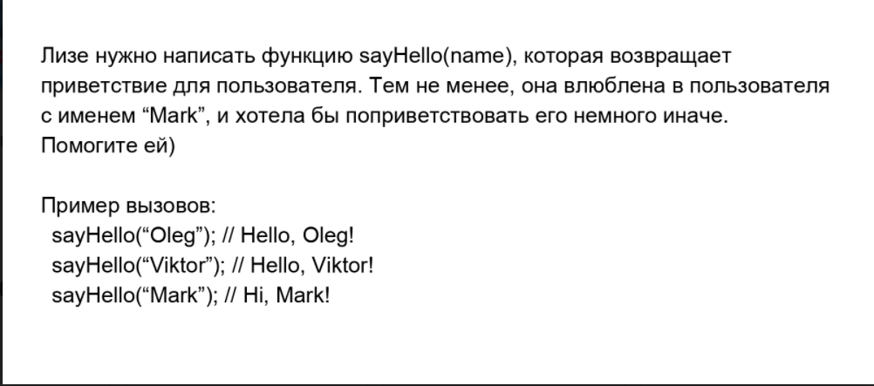1.

2. У прямоугольного треугольника две стороны n (со значением 3) и m (со значением 4).

Найдите гипотенузу k по теореме.

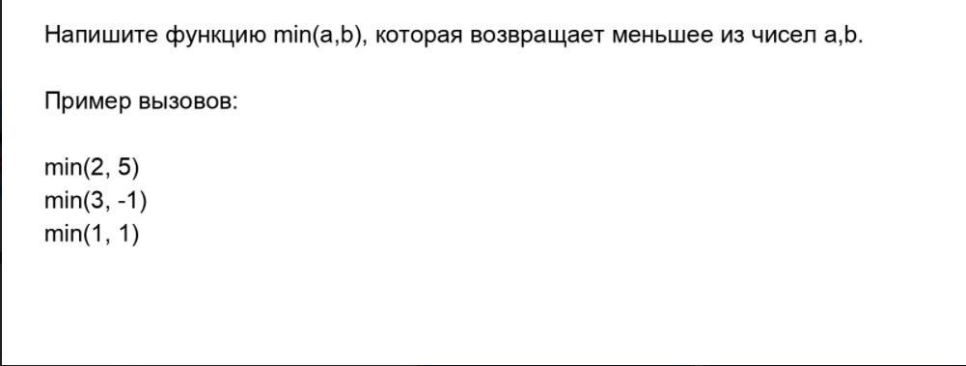3.

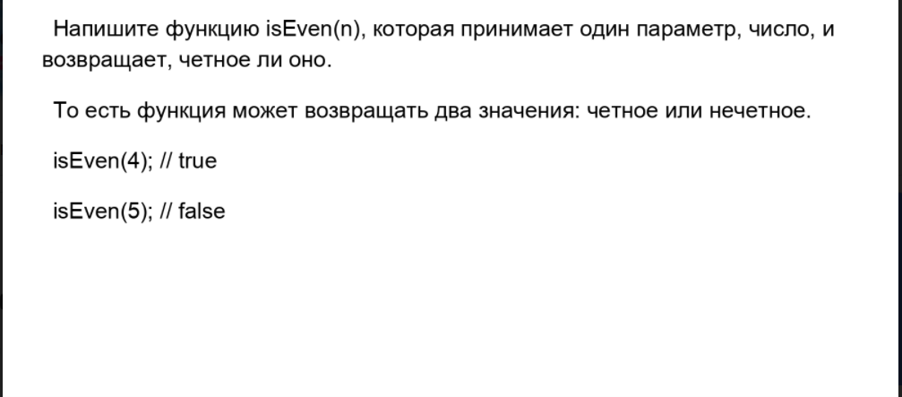

4.

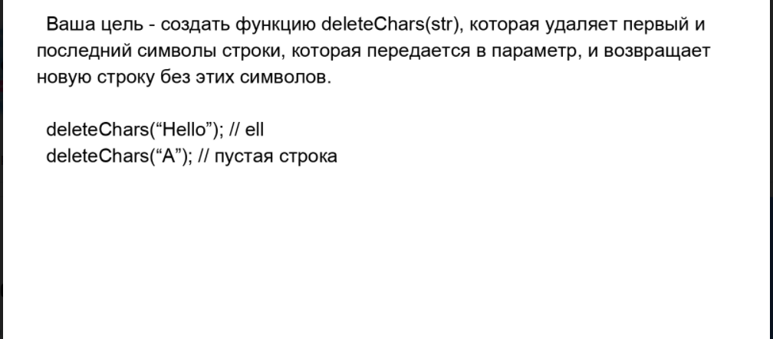5.

6. Написать функцию которая принимает в себя строчное значение состоящее из одного слова. В слове могут быть буквы разных регистров. Результатом выполнения данной функции должна быть строка, в которой первая буквы заглавная, а все последующие в нижнем регистре.

Если в слове четное количество букв, то и последняя буква должна быть заглавной.

Пример:

someFn(‘пиТеР’) // Питер

someFn(‘javaScript’) // JavascripT

7. Написать функцию, которая принимает букву, если буква является большой, функция возвращает ‘Оууу май, большая буква!’. В ином случае ‘Нет уж, маленькие буквы - скучно’

Пример:

checkLetterCase(‘A’) // ‘Оууу май, большая буква!’

checkLetterCase(‘s) // ‘Нет уж, маленькие буквы - скучно’

8. Написать функцию, которая склеивает 2 строки друг с другом.

Имейте ввиду, между ними должен быть пробел.

concatenate(‘Hello’, ‘World’) // ‘Hello World’.

9. Написать функцию, которая принимает 2 значения. 1 – строка, 2 – число. Если длинна строки, больше чем число функция должна вернуть – ‘String is too long!’ в ином случае вернуть переданную строку.

checkStringLength(‘HI’, 2) // Hi

checkStringLength(‘HI’, 1) // – ‘String is too long!’.